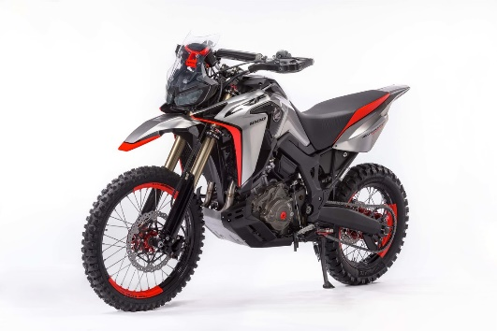
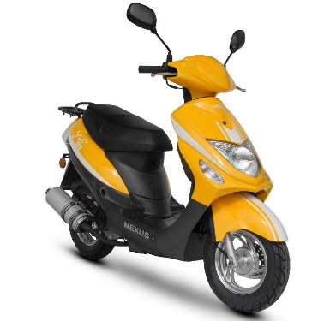
Правила дорожного движения

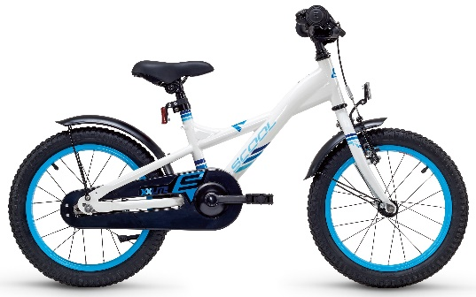
для велосипедистов, мопедистов (скутеристов)

Понятия «Велосипед», «Мопед».
"Велосипед" - транспортное средство, кроме инвалидных колясок, которое имеет по крайней мере два колеса и приводится в движение как правило мускульной энергией лиц, находящихся на этом транспортном средстве, в частности при помощи педалей или рукояток, и может также иметь электродвигатель номинальной максимальной мощностью в режиме длительной нагрузки, не превышающей 0,25 кВт, автоматически отключающийся на скорости более 25 км/ч.

"Мопед" - двух- или трехколесное механическое транспортное средство, максимальная конструктивная скорость которого не превышает 50 км/ч, имеющее двигатель внутреннего сгорания с рабочим объемом, не превышающим 50 куб. см, или электродвигатель номинальной максимальной мощностью в режиме длительной нагрузки более 0,25 кВт и менее 4 кВт. К мопедам приравниваются квадрициклы, имеющие аналогичные технические характеристики.

У водителя велосипеда или скутера всегда есть возможность стать на время пешеходом: к пешеходам приравниваются лица, ведущие велосипед, мопед.

С какого возраста разрешено движение на дорогах?
Управлять велосипедом при движении по дорогам разрешается лицам не моложе 14 лет, а мопедом - не моложе 16 лет.
Обочины относятся к дорогам, поэтому лицам до 14 лет по ним передвигаться нельзя.

Изменения в Федеральный закон "О безопасности дорожного движения" для скутеристов:
Лицам, достигшим шестнадцатилетнего возраста, при наличии прав управления («водительских прав» (с мая 2014 г.) можно управлять транспортными средствами категории "M" (мопеды и легкие квадрициклы) и подкатегории "A1"(мотоциклы с рабочим объемом двигателя внутреннего сгорания, не превышающим 125 кубических сантиметров, и максимальной мощностью, не превышающей 11 киловатт).

Где разрешено ездить?
Можно:
- если есть велосипедная дорожка – то только по ней (в этом случае по проезжей части нельзя);
- если нет велосипедной дорожки - по проезжей части в один ряд возможно правее;
- допускается движение по обочине, если это не создает помех пешеходам.
Нельзя:
- на автомагистралях;
- по разделительным полосам проезжей части;
- по тротуарам. Велосипедисты и скутеристы – водители, а не пешеходы!
- по пешеходным дорожкам;
- по пешеходным переходам.
Если Вы хотите двигаться по тротуару, пешеходной дорожке, пешеходному переходу, то Вам необходимо слезть с велосипеда или скутера. Человек, ведущий велосипед или скутер является пешеходом.
*Велосипедисты младше 7 лет должны двигаться на участке дороги, предназначенном для движения пешеходов.

Велосипедистам и водителям мопедов запрещается:
- управлять велосипедом, мопедом, не держась за руль хотя бы одной рукой;
- перевозить груз, который выступает более чем на 0,5 м по длине или ширине за габариты, или груз, мешающий управлению;
- перевозить пассажиров, если это не предусмотрено конструкцией транспортного средства;
- перевозить детей до 7 лет при отсутствии специально оборудованных для них мест;
- поворачивать налево или разворачиваться на дорогах с трамвайным движением и на дорогах, имеющих более одной полосы для движения в данном направлении;
- двигаться по дороге без застегнутого мотошлема (для водителей мопедов);
- пересекать дорогу по пешеходным переходам;
- перевозить пассажиров на скутере со стажем вождения меньше двух лет.
Запрещается буксировка велосипедов и мопедов, а также буксировка велосипедами и мопедами, кроме буксировки прицепа, предназначенного для эксплуатации с велосипедом или мопедом.
При движении в темное время суток или в условиях недостаточной видимости велосипедистам и водителям мопедов рекомендуется иметь при себе предметы со световозвращающими элементами и обеспечивать видимость этих предметов водителями других транспортных средств.

Как правильно ездить?
Движение велосипедистов в возрасте от 7 до 14 лет должно осуществляться только по тротуарам, пешеходным, велосипедным и велопешеходным дорожкам, а также в пределах пешеходных зон.

Движение велосипедистов в возрасте младше 7 лет должно осуществляться только по тротуарам, пешеходным и велопешеходным дорожкам (на стороне для движения пешеходов), а также в пределах пешеходных зон.

Движение на велосипеде или скутере осуществляется в попутном направлении транспортным средствам. Навстречу транспортным средствам двигается только пешеход!

Водитель скутера в обязательном порядке движется по дороге в застегнутом мотошлеме.

В светлое время суток на всех движущихся транспортных средствах с целью их обозначения должны включаться фары ближнего света или дневные ходовые огни.

На велосипеде и скутере нельзя перевозить пассажиров, кроме ребенка в возрасте до 7 лет на дополнительном сиденье, оборудованном подножками. Любой скутер - одноместное транспортное средство. И даже если на нем есть 2 места для сидения, то перевозить на втором месте можно только маленького ребенка.

Водитель велосипеда или скутера должен подавать сигналы поворота перед началом движения, перестроением, поворотом и остановкой.
Поскольку световыми указателями поворота велосипеды не оборудуются, сигналы необходимо подавать рукой. Соответственно, сигналу левого поворота соответствует вытянутая в сторону левая рука, сигналу правого поворота - вытянутая правая рука. Сигналы поворота необходимо подавать заблаговременно до начала поворота. Вернуть руку на руль можно непосредственно перед началом поворота.

Нельзя поворачивать налево или разворачиваться, если на дороге в данном направлении есть 2 или более полос, или на дороге есть трамвайные пути.
Чтобы повернуть налево или развернуться необходимо доехать до пешеходного перехода, слезть с велосипеда или скутера, таким образом стать пешеходом, после перехода дороги по пешеходному переходу вновь сесть на велосипед или скутер и продолжить движение.

Водители велосипедов и скутеров должны пропускать пешеходов!

Вне перекрестка при пересечении велосипедной дорожки с автомобильной дорогой водитель велосипеда или скутера должен уступить дорогу транспортным средствам, движущимся по этой дороге, т.е. ждать, пока по дороге не проедут все автомобили.

Велосипед или скутер, также как и любое другое транспортное средство, должен снизить скорость или остановиться перед переходом, чтобы пропустить пешеходов.

Самые распространенные нарушение ПДД:
- движение навстречу транспортным средствам;
- движение на велосипеде по пешеходному переходу. Это нарушение чрезвычайно опасно, т.к. велосипедисты появляются весьма стремительно и неожиданно и в подобных ситуациях дети погибают. Водители автомобилей при этом виновными не являются (они должны пропускать исключительно пешеходов, к которым велосипедисты не относятся);
- столкновение с машиной, поворачивающей направо.

Наказание за нарушение ПДД.
Водители мопедов, скутеров приравнены к полноценным участникам дорожного движения и ответственность за нарушения Правил дорожного движения применяется к ним в соответствии с КоАП РФ на общих основаниях. Например, часть 1 статьи 12.7 КоАП РФ (Управление ТС водителем, не имеющим права управления ТС) влечет наложение административного штрафа в размере от 5 тысяч до 15 тысяч рублей.
Часть 1 статьи 12.8 КоАП РФ (Управление ТС водителем, находящимся в состоянии опьянения) влечет наложение административного штрафа в размере 30 тысяч рублей с лишением права управления ТС на срок 18 - 24 месяца.
Для велосипедистов предназначена особенная статья 12.29 КоАП РФ, предусматривающая штрафы за нарушение правил:
Часть 2. Нарушение Правил дорожного движения лицом, управляющим велосипедом... влечет наложение административного штрафа в размере восьмисот рублей.
Часть 3. Нарушение Правил дорожного движения лицами, указанными в части 2 настоящей статьи, совершенное в состоянии опьянения, влечет наложение административного штрафа в размере от одной тысячи до одной тысячи пятисот рублей.
Однако есть в КоАП и еще одна статья, действие которой также распространяется на велосипедистов: статья 12.30 КоАП РФ «Нарушение Правил дорожного движения пешеходом или иным участником дорожного движения, повлекшее создание помех в движении транспортных средств либо причинение легкого или средней тяжести вреда здоровью потерпевшего»:
Часть 1. Нарушение ПДД ….., повлекшее создание помех в движении транспортных средств, - влечет наложение административного штрафа в размере одной тысячи рублей.
Часть 2. Нарушение ПДД ……, повлекшее по неосторожности причинение легкого или средней тяжести вреда здоровью потерпевшего, - влечет наложение административного штрафа в размере от одной тысячи до одной тысячи пятисот рублей.

УВАЖАЕМЫЕ ГРАЖДАНЕ!
При выявлении фактов управления транспортными средствами в состоянии опьянения или нарушения ПДД детьми, просьба сообщать по телефону: 8(34272) 3-22-17

